Dit werkblad hoort bij les 1 “Hoe kies jij?”
Naam:
Klas:
  Leerdoel(en) | Aan het eind van de les:  - Heb je ontdekt wat voor jou belangrijk is bij het kiezen van een opleiding  - Weet je dat ouders, vrienden en docenten verwachtingen kunnen hebben van jouw keuze voor een profiel of een opleiding.
  Activiteit(en) | Stap 1 Vul het spinnenweb in. Hoe meer gekleurde vakjes, hoe belangrijker het voor jou is  Stap 2 Vergelijk jouw spinnenweb met dat van je buurman/ buurvrouw. Lijken ze op elkaar of zijn ze heel verschillend?  Stap 3 Aan het eind van de les vul je de vragen op de achterkant in  Stap 4 Bewaar dit werkblad in jouw loopbaandossier
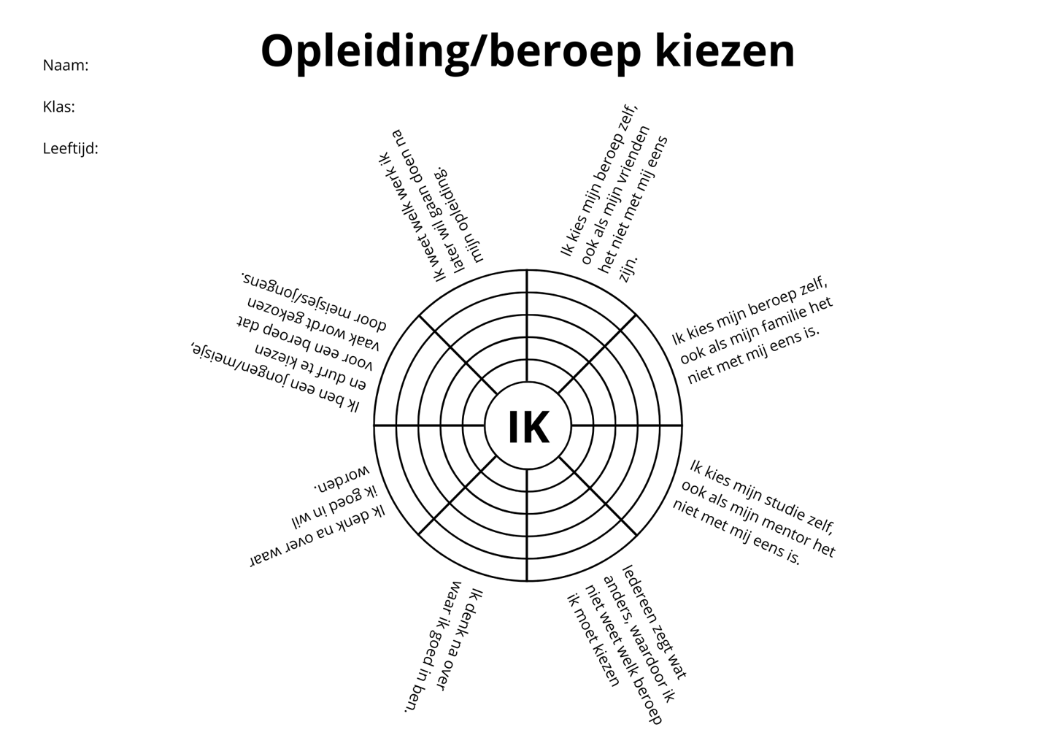

Welke nieuwe dingen heb je deze les gehoord?
Welke daarvan zijn voor jou het meest belangrijk?
Wat verbaast je?
Wat heb je geleerd over jouw keuze voor een vervolgopleiding?

